Информация к проекту решения по заявлению:
1.2. Дергачев А. В.
Земельный участок: кадастровый номер 54:35:062110:901;
местоположение: Новосибирская область, город Новосибирск, ул. Станционная;
Ленинский район
площадь 3497 кв.м.;(планшет 7254, 7255).
Зонирование: Зона производственной деятельности (П-1)
Заявленные требования: в части уменьшения предельного минимального количества машино-мест с 21 машино-места до 11 машино-мест.
Обоснование согласно заявлению: в связи с тем, что наличие инженерных сетей, конфигурация и инженерно-геологические характеристики земельного участка являются неблагоприятными для застройки
Планируется: строительство магазина средств механизации

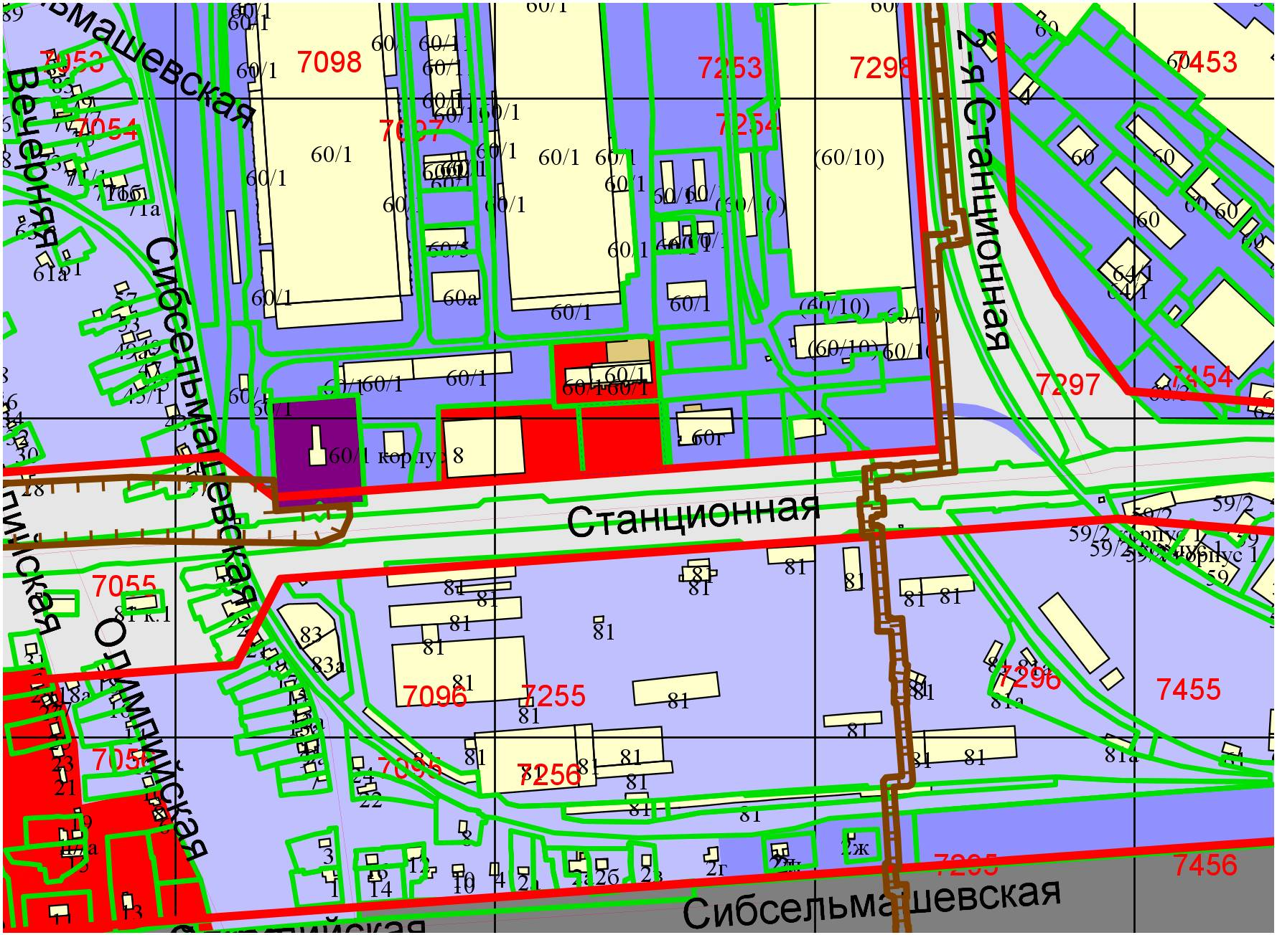
С 21 до 11 м/м
ОД-1.1
54:35:062110:901

